* Investigar y contestar las siguientes preguntas. ¿Qué es un usuario root en Linux? ¿Por qué ubuntu no me deja establecer la contraseña durante la instalación?

El usuario root es el administrador del sistema operativo, este tiene el control absoluto del sistema dentro de los sistemas UNIX/LINUX.

El usuario root viene deshabilitado por defecto en las distribuciones Ubuntu, debido a que tiene todos los privilegios del sistema operativo por ser el administrador, para hacer uso del usuario root debes realizarlo desde algún usuario existente mediante el comando sudo, esto dejara un traza de logs para su posterior auditoria en caso de ser necesaria.

* Investigar y establecer una contraseña para el usuario root. La misma deberán establecerla dentro del sistema operativo instalado en la máquina virtual.
* Hacer captura de pantalla del comando ejecutado y pegarlo en el documento.

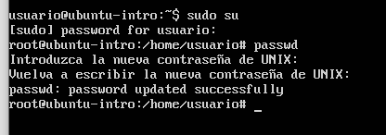

**Sobre la máquina virtual**

* Crear una **carpeta** llamada segundaEntrega y un **archivo** llamado resuelto.
* Hacer captura de pantalla de los comandos anteriormente ejecutados.
* Ejecutar el comando pwd y hacer captura de pantalla.
* **Subir** el documento de manera individual en la mochila.

